Projekat iz predmeta Dizajn Web Stranica

** **

**Univerzitet u Zenici**

**Politehnički fakultet**

**Softverski Inženjering**

**Dizajn Web Stranica**

**Projektni zadatak - Dokumentacija**

**Turistička Agencija**

**Članovi tima:**

**Emin Ahbabović, Emir Genjac, Adnan Jašarević**

**Zenica 2025.**

**SADRŽAJ**

1. Kratki opis teme 3

2. Tehnologije korištene u radu 4

3. Opis strukture projekta 5

4. Funkcionalnosti i opis dizajna 5

5. Uloge korisnika 7

6. Doprinos članova tima 8

7. Upute za pokretanje projekta 9

8. Snimci ekrana radne aplikacije 10

# 

# 

# 

# 

# 1. Kratki opis teme

Web aplikacija "Turistička agencija" jeste projekat koji stari način poslovanja s putničkim agencijama preokreće u novu stranicu jednostavnu za korištenje. Ovaj projekt funkcionira kao Single Page Application (SPA) koja objedinjuje sve glavne funkcije potrebne za online prikazivanje i rukovanje turističkom ponudom.

Aplikacija daje potpuni plan za prikazivanje mjesta s puno informacija o mjestima s kratkim detaljima. Svako mjesto je prikazano kroz lijepe kartice koje imaju slike i ključne informacije koje tjeraju korisnika da želi saznati više.

Dio s kontaktima napravljen je samo za jednostavnu upotrebu, uključujući veliki obrazac s trenutnom provjerom koja osigurava da grupa dobije tačne i potpune informacije od korisnika.

Arhitektura projekta je zasnovana na pristupu gdje su sve komponente jasno odvojene po funkcionalnostima, što omogućava lakše održavanje sistema. Poseban akcenat je stavljen na performanse aplikacije, sa dinamičkim renderovanjem sadržaja.

# 2. Tehnologije korištene u radu

Frontend arhitektura aplikacije je zasnovana na sljedećem tehnologijama:

- React.js v18+: Korišten kao osnovna biblioteka za izgradnju korisničkog interfejsa, sa implementacijom najnovijih funkcionalnosti kao što su Hooks API za upravljanje stanjem komponenti

- React Router v6: Omogućava napredno klijentsko rutiranje sa podrškom za dinamičke parametre, zaštićene rute

- Moderni CSS: Kombinacija vanilla CSS3 sa CSS varijablama za konzistentnu stilizaciju kroz cijelu aplikaciju

- JavaScript ES6+: Korištene najnovije jezičke karakteristike uključujući arrow funkcije, destrukturiranje, itd…

- Git (GitHub): Korišten za verzionu kontrolu sa semantičkim commit porukama

- Visual Studio Code: Primarno razvojno okruženje sa ESLint i Prettier ekstenzijama za održavanje konzistentnog koda

# 

# 

# 

# 

# 

# 3. Opis strukture projekta

Projekat je organizovan po principu dekompozicije sa odvojenim komponenta:

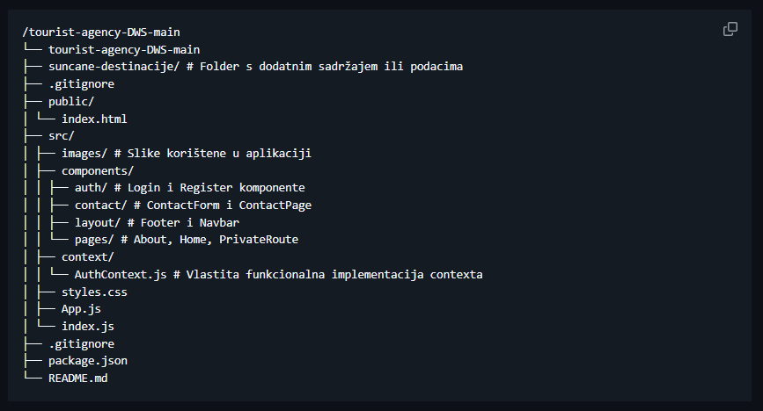

# 4. Funkcionalnosti i opis dizajna

Ključne funkcionalnosti:

1. Dinamički prikaz destinacija

-Prikaz destinacija u obliku grida sa nekim osnovnim informacijama

2. Korisnički sistem:

- Registracija sa validacijom

- Sigurna prijava

3. Kontakt platforma:

- Jednostavna forma za kontakt koja je funkcionalna

- Integrisana Google Maps lokacija agencije

- Sistem za praćenje statusa upita

Dizajn sistema:

-Korištene su moderne animacije

-Dodan je light/dark theme mode između kojih korisnik može birati koristeći toggle dugme

Paleta boja:

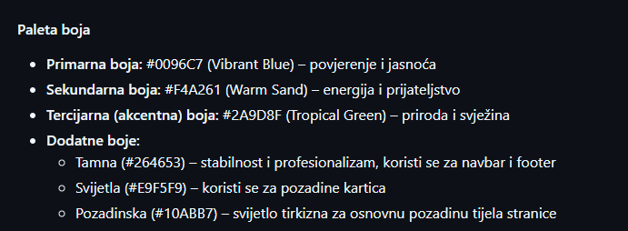

Tipografija:

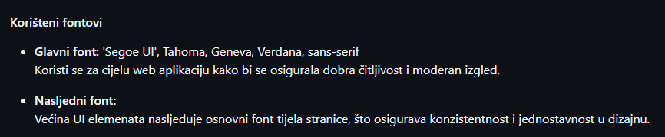

# 5. Uloge korisnika

1. Gost korisnik

* Pristup osnovnim informacijama o agenciji
* Pregled destinacija
* Korišćenje kontakt forme
* Mogućnost registracije ili prijave

3. Administrator

-Može da vidi Admin Dashboard, unutar kojeg bi nekad u budučnosti implementirane bile mnoge funkcije.

# 

# 

# 6. Doprinos članova tima

Projekat je realizovan od strane Emira Genjca, Emina Ahbabovića i Adnana Jašarevića sa sljedećim doprinosima:

1. Frontend Development:

* Implementacija svih React komponenti
* Konfiguracija React Router sistema
* Integracija Contexta kroz funkciju za state management
* Responsivni dizajn

2. UI/UX Dizajn:

* Kreiranje vizuelne identiteta aplikacije
* Dizajn korisničkog interfejsa i prototipova
* Implementacija dizajn sistema i komponenti

3. Dokumentacija:

* Tehnička dokumentacija koda
* Korisnička dokumentacija
* GitHub repozitorij organizacija

4. Testiranje:

* Manuelno testiranje funkcionalnosti

# 7. Upute za pokretanje projekta

Preduslovi:

* Node.js v16+ instaliran
* npm/yarn package manager
* Git klijent

Instalacija:

1. Kloniranje repozitorija:

```bash

git clone https://github.com/emirgenjac/tourist-agency-DWS.git

cd tourist-agency-DWS

```

2. Instalacija zavisnosti:

```bash

npm install

# ili

yarn install

```

3. Pokretanje razvojnog servera:

```bash

npm start

# Aplikacija će biti dostupna na http://localhost:3000

```

4. Build za produkciju:

```bash

npm run build

# Generiše optimizovanu verziju u /build folderu

```

---

# 8. Snimci ekrana radne aplikacije

Home Page:

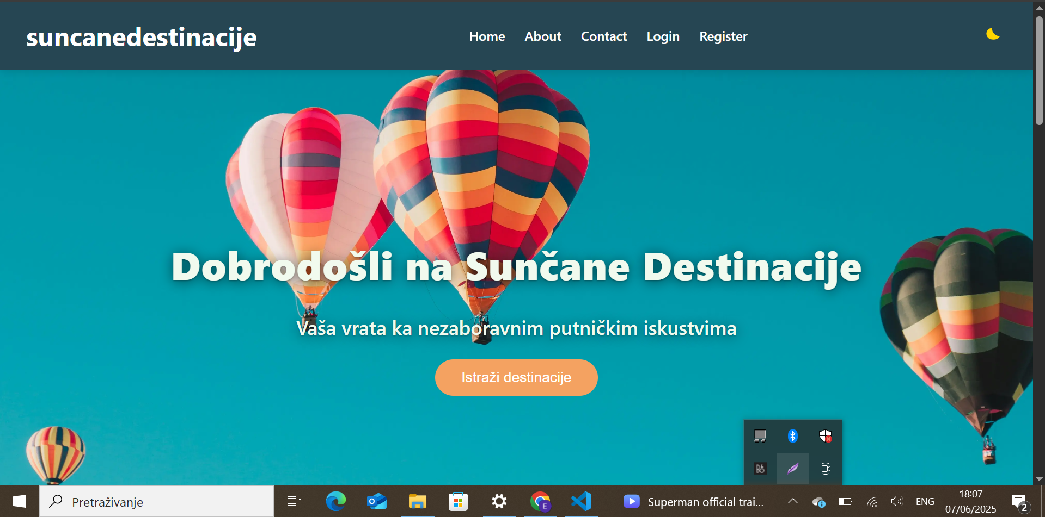

About Page:

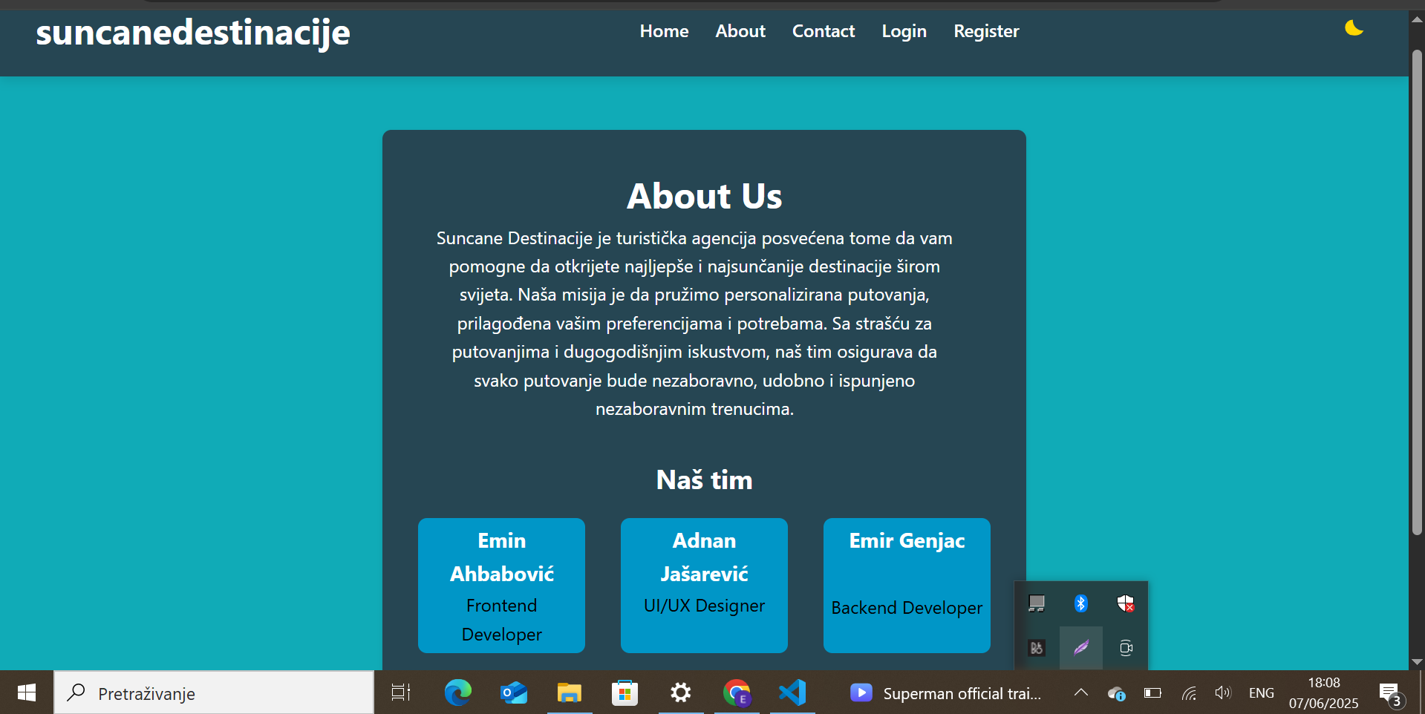

Kontakt Forma: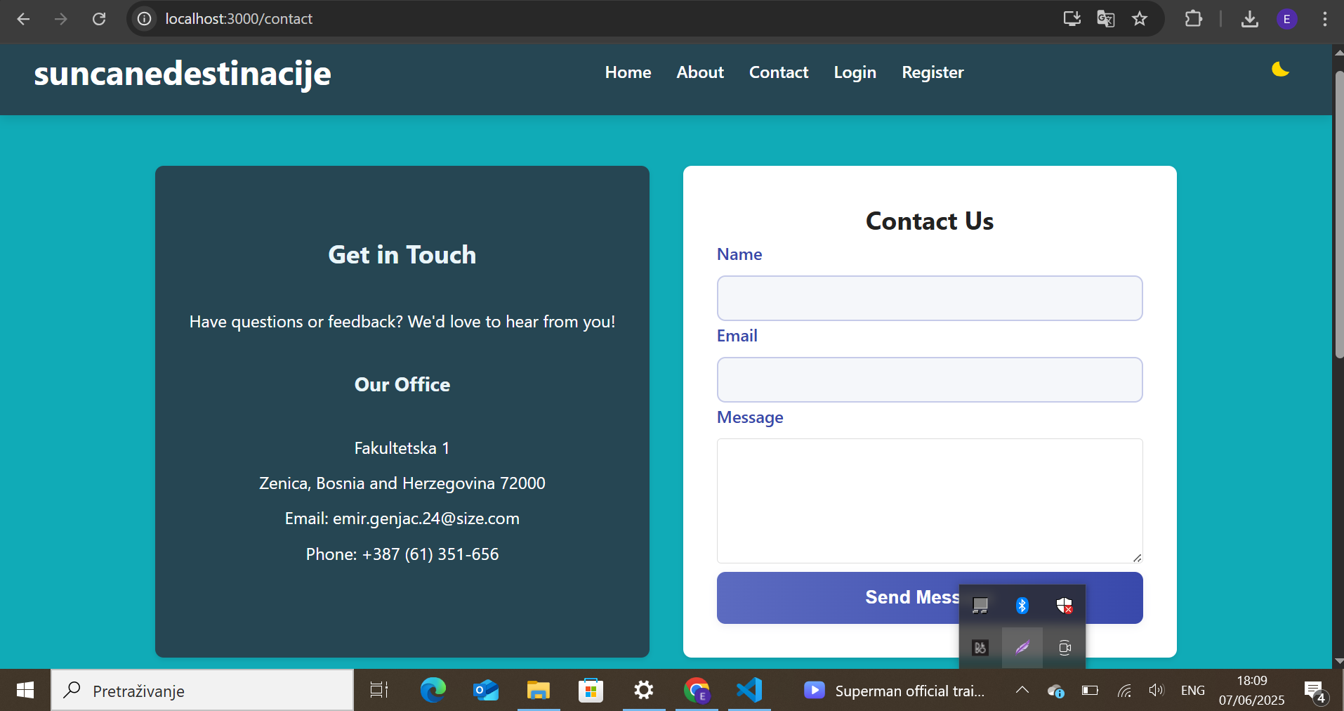

Implementacija Google Maps:

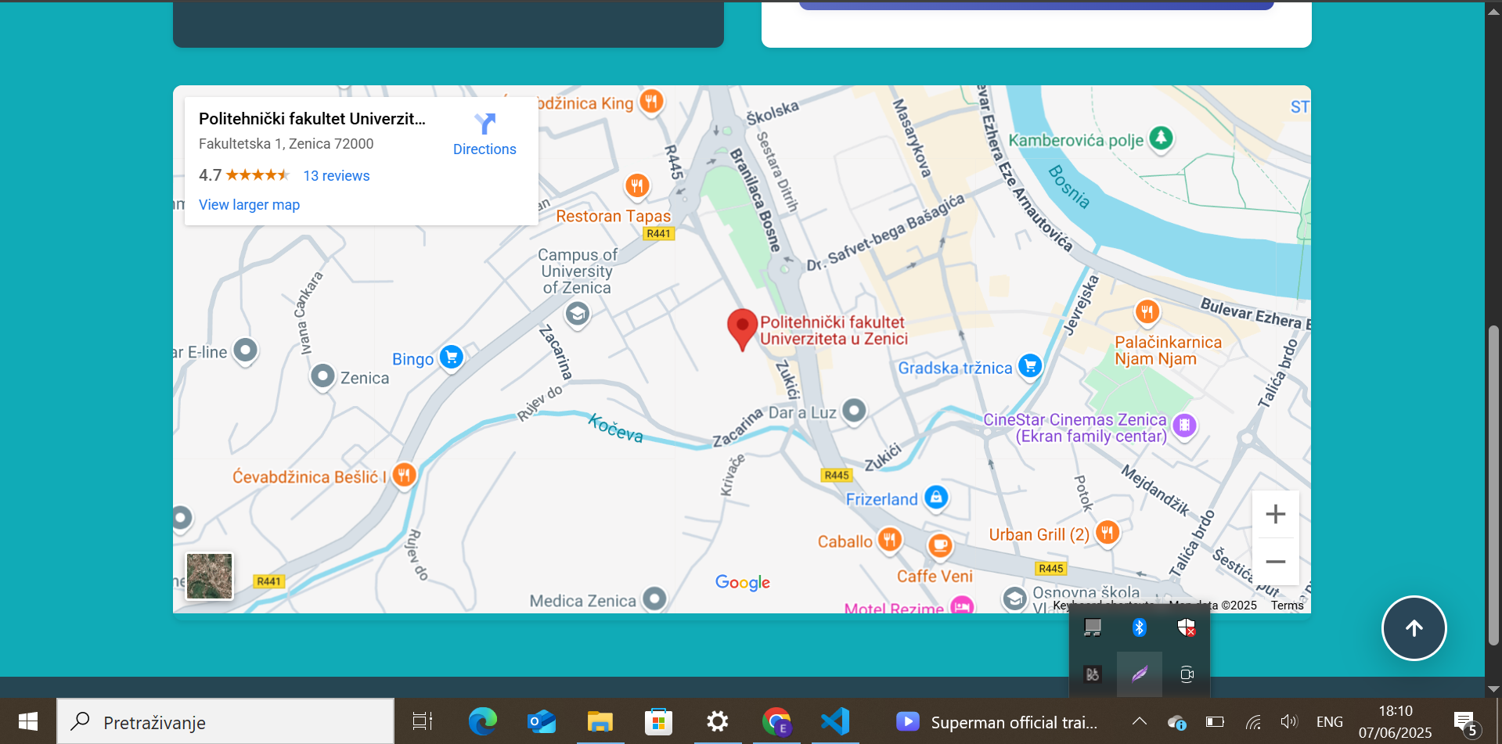

Login Forma:

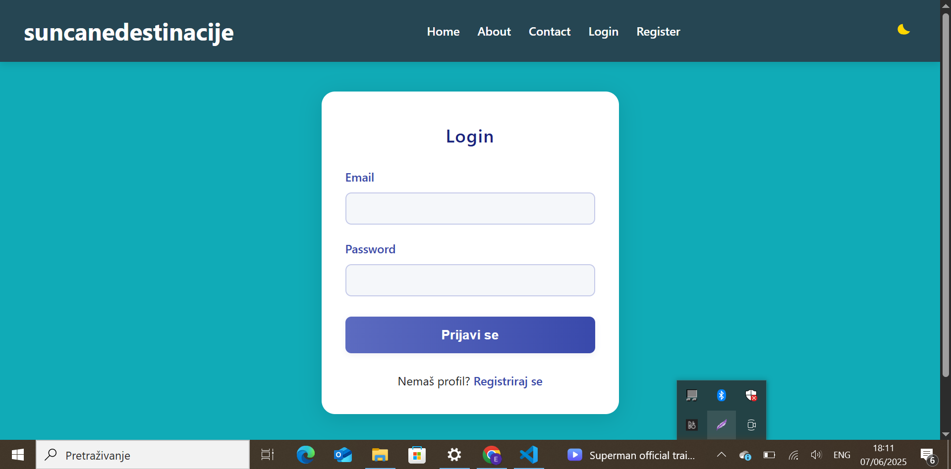

Admin Dashboard:

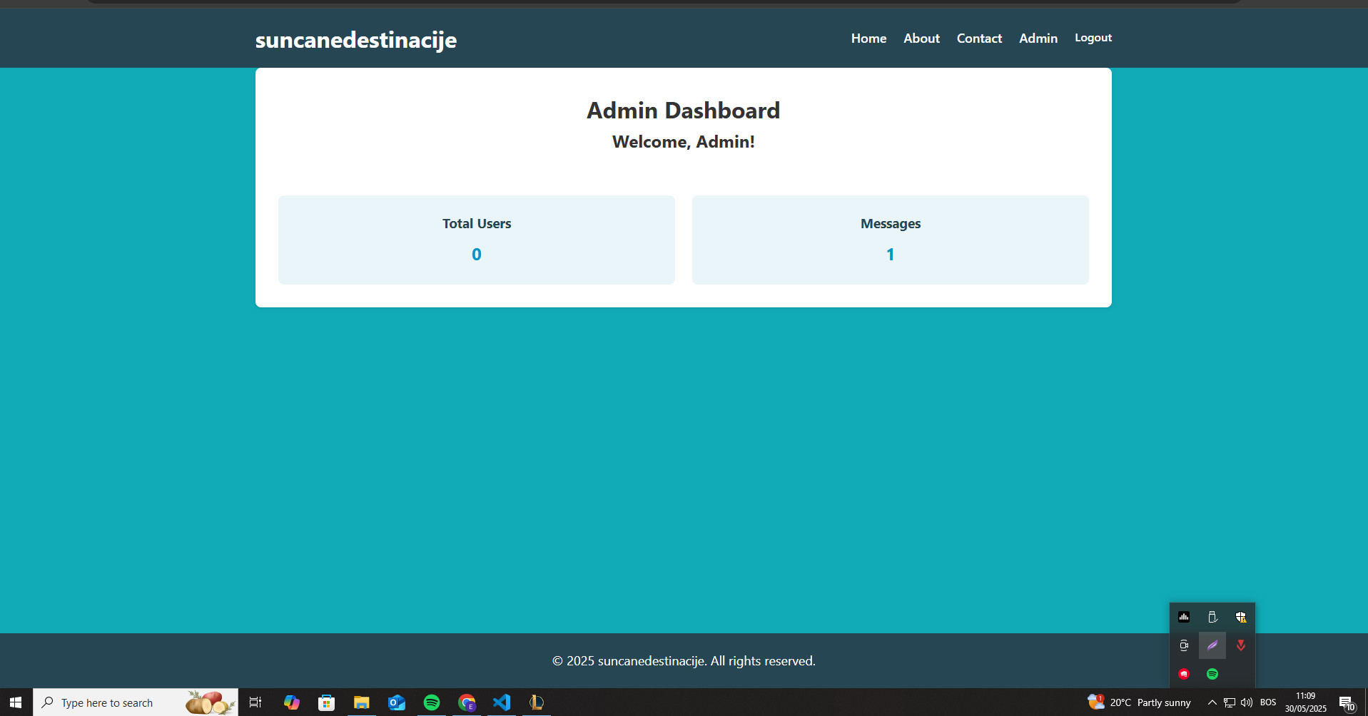

Local Storage:

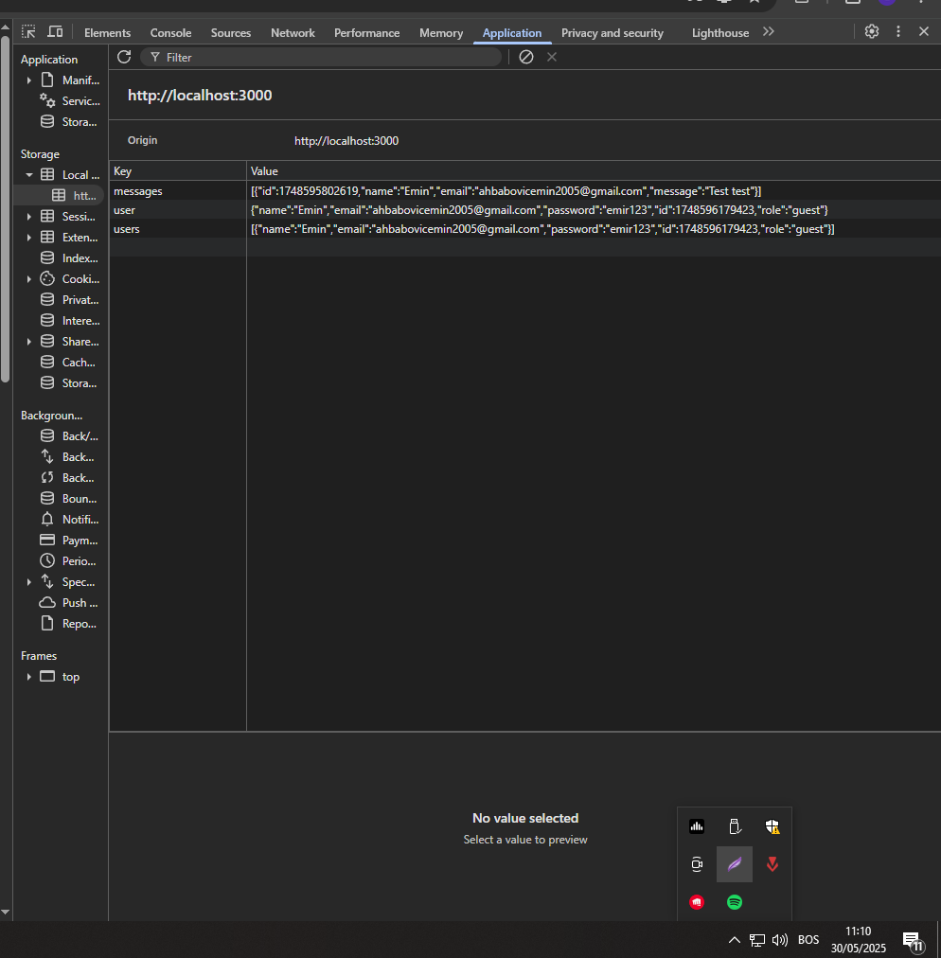

Ispunjena kontakt forma:

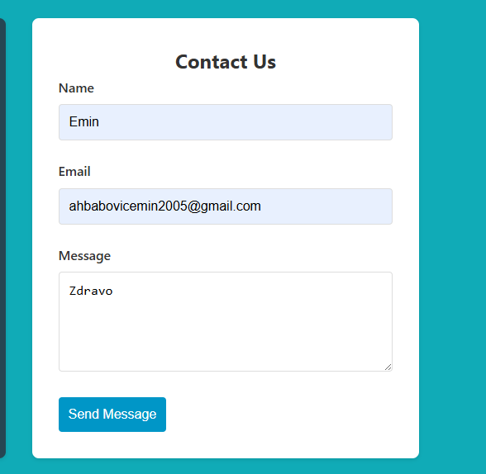

Odgovor na mejl:

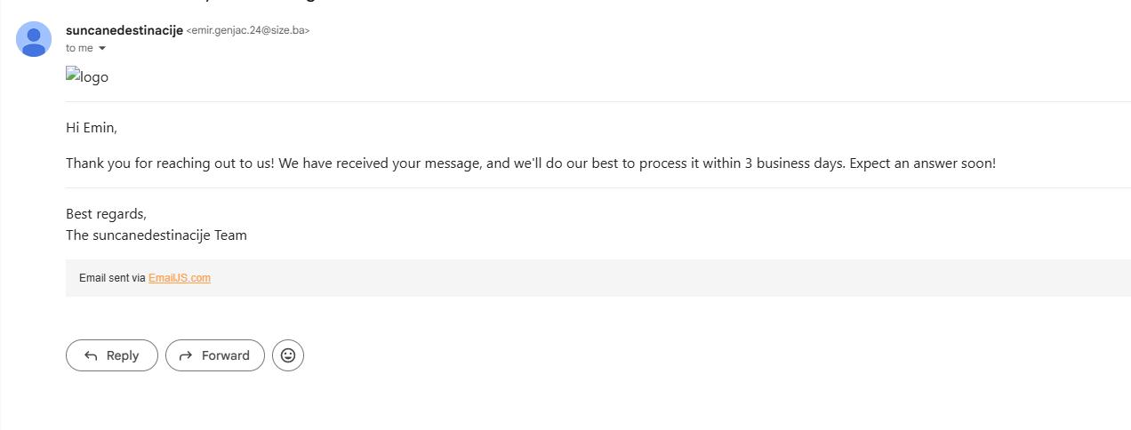

Odgovor prema administratoru:



 